Барнауловедение
Тема: Мой город Барнаул.
Символика города.

Цель занятия: 1. Проверить знания учеников об образовании города, его символике, названии.
2. Рассказать о некоторых интересных фактах из истории города, дать правильное представление о символах города.
3. Воспитывать любовь к родному городу и стране.

Литература:
Барнаул. Энциклопедия - Барнаул, Амител, 2000 г.
Ромашина С.Я.,Шварко Л. И. «Моя малая родина Барнаул», Барнаул, 1999
www.ab.ru/~malko/
www.barnaul.org/
http://altnet.ru/~anod/barhistory.php
www.altai-barnaul.ru

Учитель начальных классов
МБОУ « СОШ № 106»
Рудакова Т. А.

Недавно мы побывали в гостях у смешариков. Сегодня сами принимаем гостей, как обычных, так и необычных.
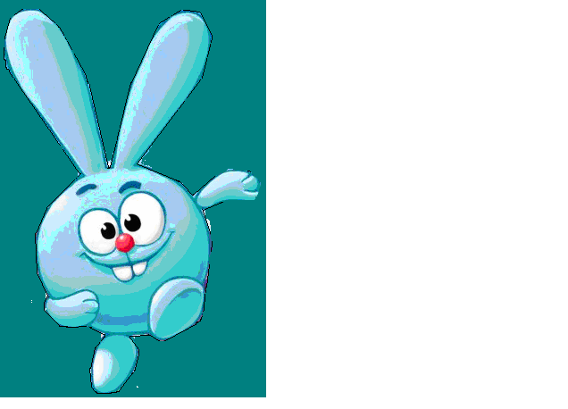
Крош просит познакомить его с нашим городом. Я предлагаю совершить небольшую прогулку по городу вместе.
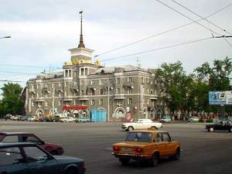
Как называется наш город? Знаете ли вы, почему именно так? Что означает это название?
(город расположен у реки Барнаулки («мутная вода», «волчья река»), отсюда и его название, которое означает:
« Большой поселок»
« Волчий лог»
« Место, где жить хорошо»
Крошу интересно, какай город Барнаул?
Любимый.
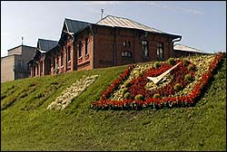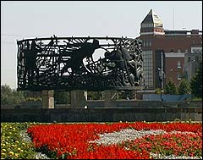
В нашем городе каждый год появляются необычные, красивые уголки, которые говорят о любви горожан к своему городу. Многие дети, обычные школьники посвящают городу стихи.
Мой город. Наргис Исмаилова.

Люблю тебя мой город величавый,
Мой славный и великий Барнаул.
Стоишь ты, весь зеленый и убранный,
И ветерок с Оби прохладой потянул.

Люблю твои зеленые аллеи,
Где молодежь гуляет допоздна,
И парки, где гудит веселье,
Когда на улицах весна!
Образование города.
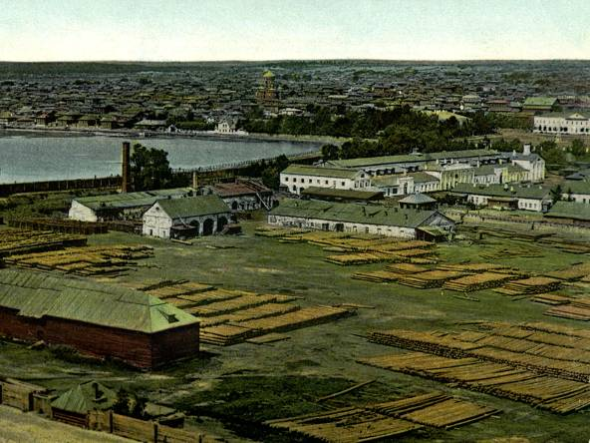
Знаете ли вы, сколько лет нашему городу? Когда и как он образовался?
Почти 300 лет назад в нашей местности были обнаружены медь, серебро, золото. Царь Петр I приказал Акимфию Демидову построить здесь сереброплавильный завод, который и дал начало строительству города в 1730 году.
Старинный город.
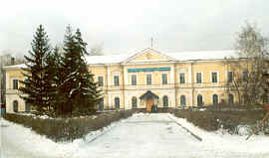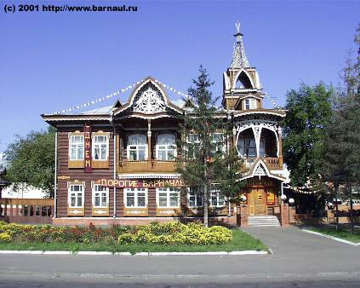
Когда прошло 100 лет со дня основания заводов в городе поставили памятник, который назвали « Демидовский столп», а площадь назвали Демидовской (площадь Спартака). На ней были самые красивые здания. Город даже сравнивали по красоте с Санкт- Петербургом. И сейчас в городе можно увидеть много старинных зданий.
Символика города.
Крошу хочется узнать, что такое «символика города»? Есть ли она у города Барнаула?
У нашего города есть свой герб и флаг.
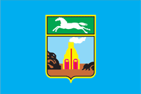

Что они означают?
-печь-добыча серебра, сереброплавильный завод
-лошадь-принадлежность когда-то к Томской губернии
-зеленый и голубой цвет-красота и процветание
Крош предлагает вам раскрасить старинный герб города. Помните ли вы цвета?
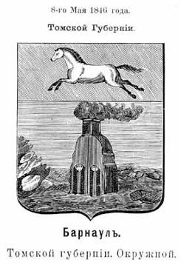
Знаете ли вы, чем знаменит наш город?
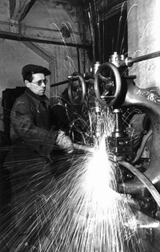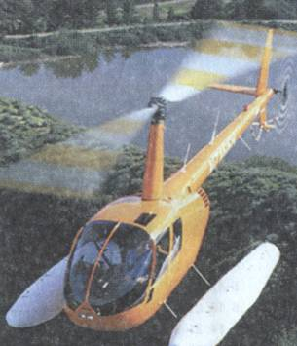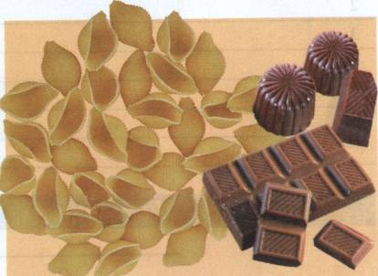
Наш город знаменит во всей стране не только своей красотой, но и своими замечательными людьми. В нашем городе много заводов и фабрик, продукция которых известна за пределами Алтайского края.
- На Алтайском заводе прецизионных изделий кроме основной продукции начали выпуск дельталетов и собирают вертолет
- На заводе « Барнаултрансмаш» создан первый в России отечественный дизель европейского класса для легкового автомобиля ВАЗ.

- На Барнаульском станкостроительном заводе производят не только боевые патроны, но и спортивно-охотничьи, которые покупают в Америке, Азии и Европе. Здесь создан универсальный патрон «РС-101». Он пробивает 16-миллиметровую броню.
Продукция предприятий пищевой промышленности известна за пределами города.
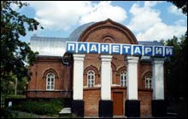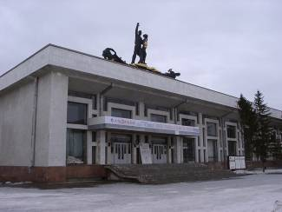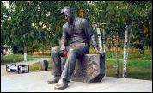
Знаменит наш город своими университетами, где учатся студенты из разных городов. В нашем городе замечательные театры. Какие вы уже посетили?
В Барнауле есть планетарий, а таких сооружений не много во всей стране.
В нашем дворце спорта проходят различные соревнования, на которые съезжаются спортсмены из разных городов.
Знаменит наш город писателями, артистами.

Александра Зацаринная.

Город встречает утро
Птичьим веселым криком,
Искрами перламутра,
Легким алмазным бликом.

Город встречает полдень
Шумом центральных улиц,
Наполнив смыслом тот день,
Что в памяти сверстниц-умниц.

Город встречает вечер,
Ужин готовят мамы,
Мы зажигаем свечи,
Город - свои рекламы.

В городе ночь. Уж поздно.
Спят на диванах пледы.
В небе гуляет звездном
Месяц горбатый, бледный.

Завтра проснется город,
Снова дела, заботы.
Будет он вечно молод,
Будут кипеть работы.

Героический город.
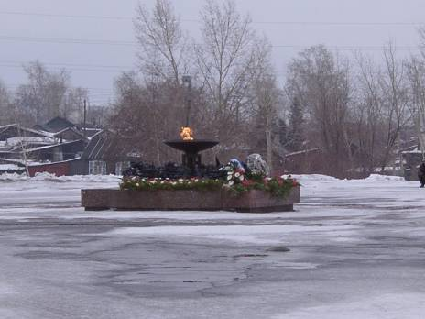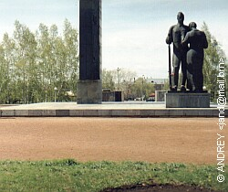
В самые трудные времена для страны барнаульцы проявляли героизм и мужество. Что вы видите на этих фотографиях?
Во время Великой отечественной войны наши земляки не только храбро сражались с врагами, но и выпускали танки и снаряды. Мы должны помнить тех, кто не пожалел своей жизни ради того, чтобы мы с вами сейчас жили в мире.

Заботливый город.
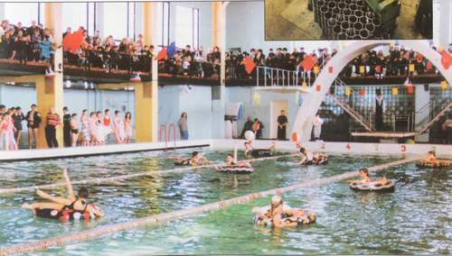
Крош думает, что в нашем городе очень любят детей. Как вы думаете, почему?
Вы должны гордиться Барнаулом и любить свой город. Для детей в нашем городе делается очень много.
Город. Александр Большаков.

Город детства, город счастья.
Сбережешь ты от ненастья.
Я любуюсь красотою.
Не чужою, а родною.

Я купаюсь в речке местной,
Восхищаюсь днем чудесным.
И тебя я не забуду,
Жить с тобою вечно буду.

А сейчас попробуйте нарисовать здания, которые будут, возможно, в будущем в нашем городе.
Могли мы с вами подробно рассказать Крошу о городе и все ему показать?
Значит, путешествие будет продолжено, а пока Крош говорит вам «Спасибо!»

